Elaborar los cuadros en tu cuaderno de religión, dibujar a Abraham y enviar foto del dibujo a la profe.
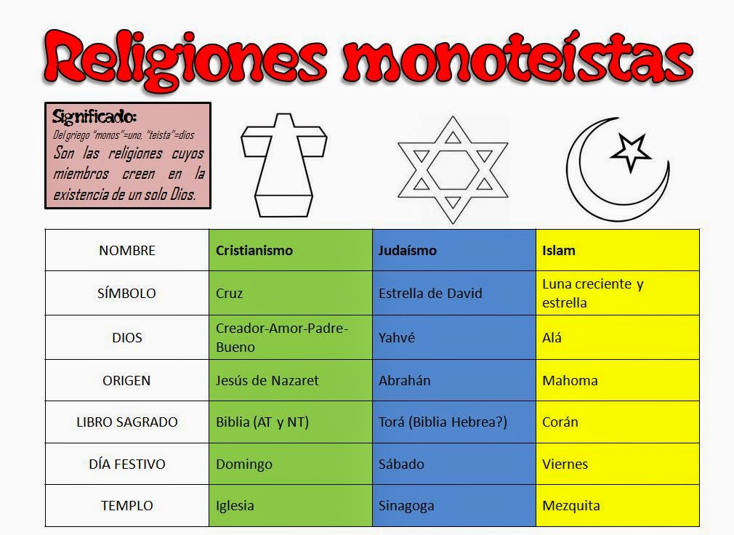
Se llaman monoteístas porque tienen un solo Dios.
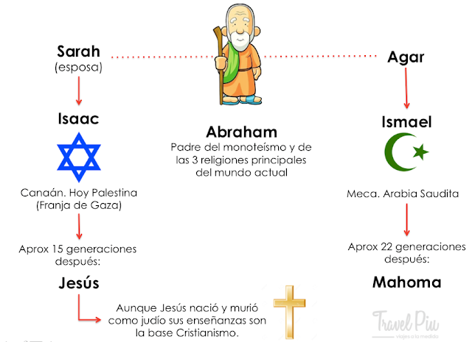
DIBUJAR A ABRAHAM Y ENVIARLE FOTO A LA PROFE

RELIGIONES POLITEÍSTAS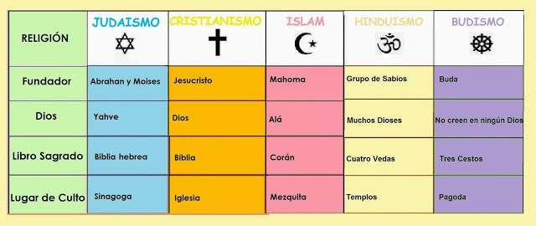
Se llaman politeístas porque tienen varios dioses.

